营运部发〔2015〕320号 签发人：李坚
“双十二，全民狂欢 不错过”促销活动方案
【活动时间】：2015年12月12日~12月13日（共2天）
【参与门店】：所有直营门店
【活动主题】：双十二，全民狂欢 不错过
活动一：双12来了
- 保健营养素（汤臣倍健、千林、爱司盟、美澳健、自然之宝）：一瓶8.8折，买二得三（得低价）
- 避孕套系列：买一得二
- 防霾口罩、膏药：买一得二
- 热销单品：买一得二
注：具体品种明细详见（附表1）
活动二：“冬季滋补养生节”活动继续执行
- 天胶：买一盒赠价值233元礼包一套（西洋参破壁饮片+辅料1包）；
买二盒立省300元现金
2、大枣系列：买二得三
3、枸杞系列：一袋9折，两袋8.5折
4、鲜人参: 8折
【活动宣传方式】
一、整体形象打造
1、制作“红色”气球拱门，置于店门口，烘托活动氛围。
2、活动POP：有橱窗的门店张贴在腰线上方，无橱窗的门店张贴在门口墙壁等显眼位置。
4、打造“双十二 全民狂欢 超值购”专区，并配上POP及爆炸签。
二、POP的准备（请参照模板书写）：
门店根据下面POP模板书写POP，活动期间，张贴在店内、店外对应位置：
- 用大号POP纸（红边黄底）书写1张“ 双十二，全民狂欢 不错过”。粘贴在橱窗腰线上方或门店显眼处。
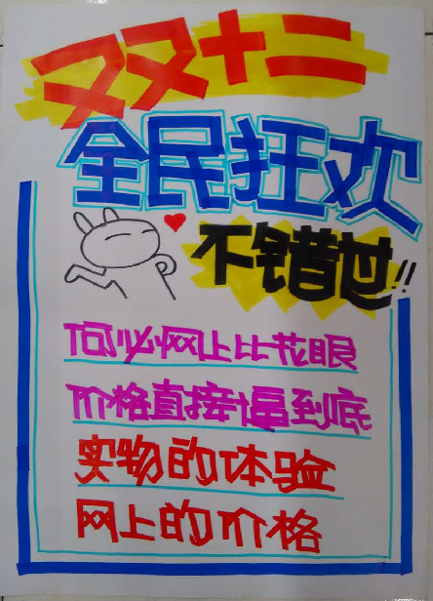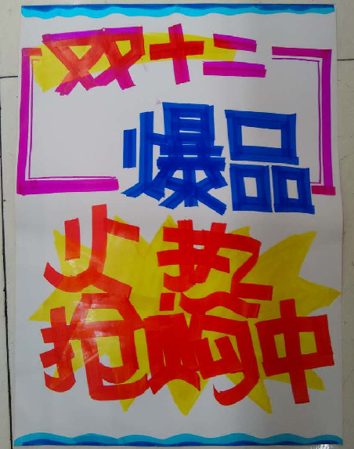
2、用大号POP纸（红边黄底）书写1张“双12来了，全民狂欢 不错过 保健营养素系列（汤臣倍健、自然之宝、千林、美澳健、爱司盟） 一瓶8.8折 买二得三（得低价）”,粘贴在橱窗腰线上方或活动产品区域。
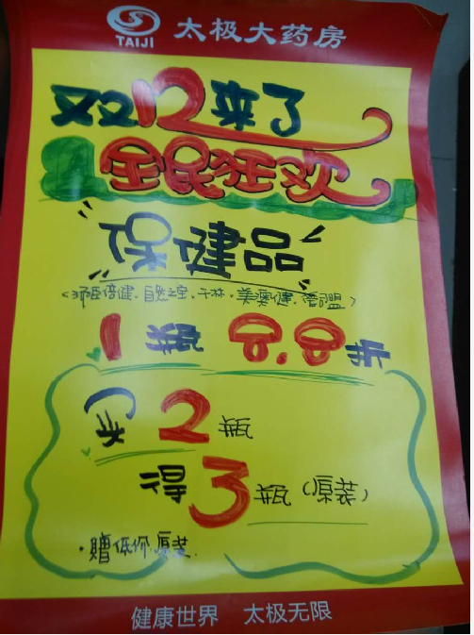
三、活动宣传要求：
1、活动期间请对所有顾客进行宣传活动内容。
2、门店需安排员工打电话通知重点会员、流失会员和新发展会员。
3、收银台一句话服务，引导顾客参与活动。
4、活动的pop张贴以及气球和店内装饰必须在活动前一天做完，活动当天将活动现场开展的照片发到营运部微信群（人流较多时），照片共发送3张（店外整体效果图、店内整体氛围图、“双12”专区），如未按时上传照片，将对店长处20元罚款，片长负同等责任，罚款20元。
营运部
2015年12月11日

主题词： 关于 双十二，全民狂欢 不错过 促销 活动 方案
四川太极大药房连锁有限公司 2015年12月11日印发
打印：王四维 核对：谭莉杨 （共印1份）

